Информацию о стоимости ритуальной продукции, а также о наличии можно уточнить у специалистов по тел. 5-99-08

№  п/п | Наименование продукции
Ритуальные изделия

1 | Венок | 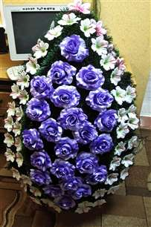
2 | Венок | 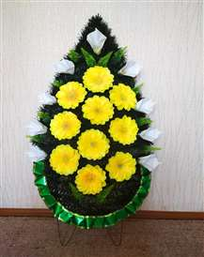
3 | Венок | 
4 | Венок | 
5 | Венок | 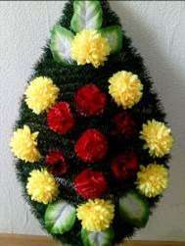
6 | Венок | 
7 | Корзина | 
8 | Корзина | 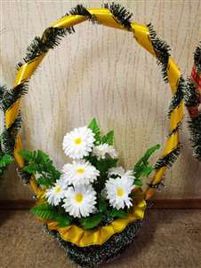
9 | Корзина | 